修改意见：

1、下图标红的地方太空了，请设计师把图收窄调整尺寸切图后麻烦提供给开发团队。另外轮播另外的两张主视觉图去掉不要了。

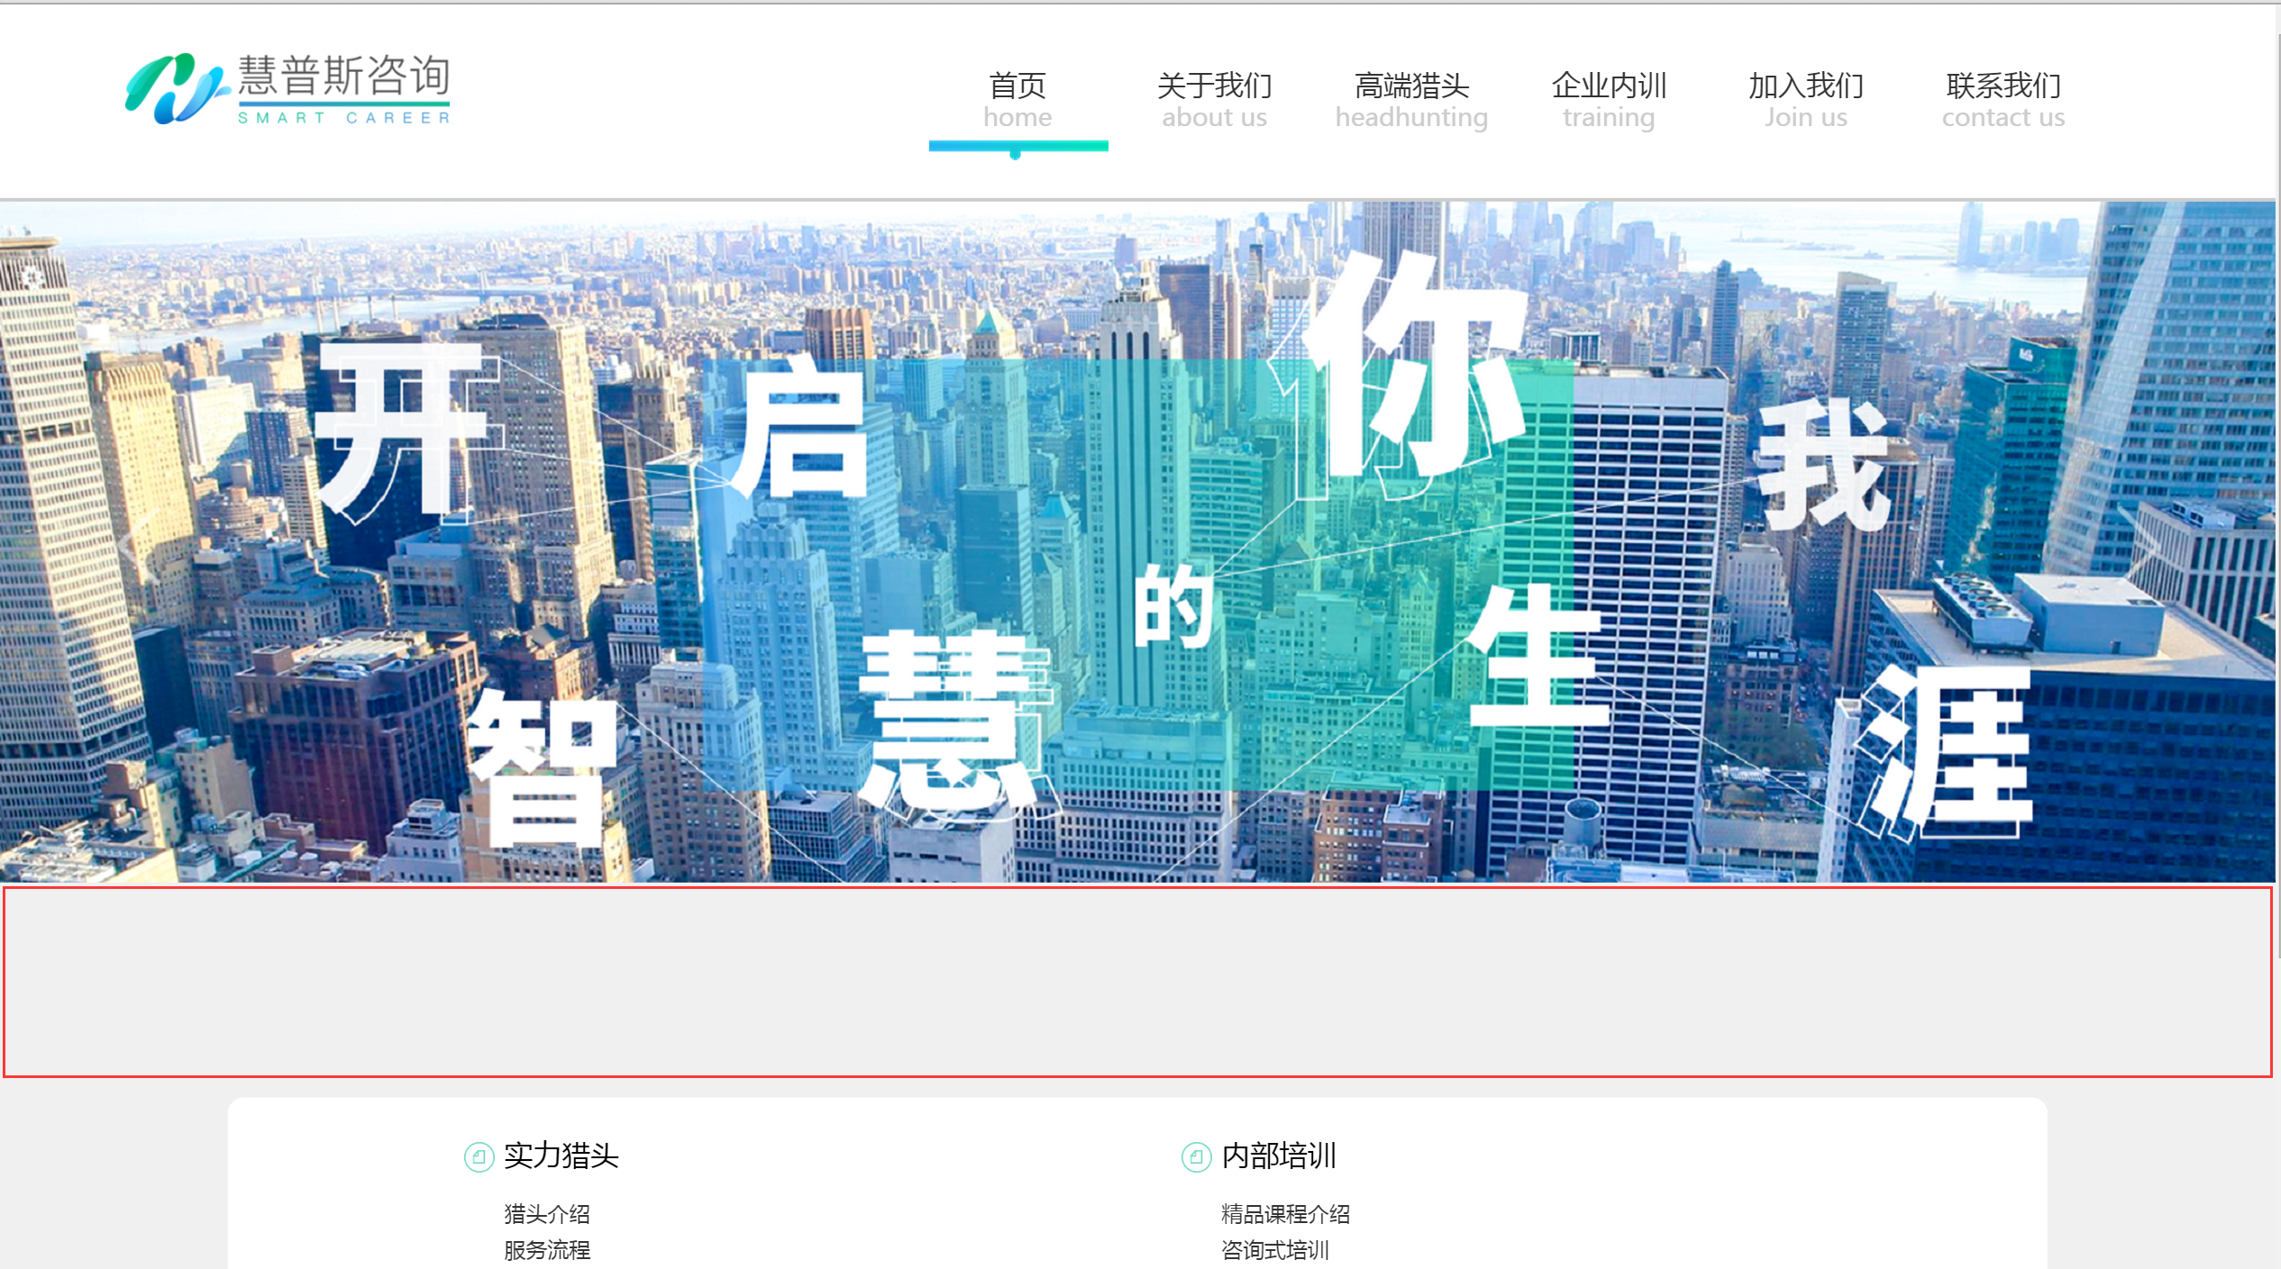

图片太长了

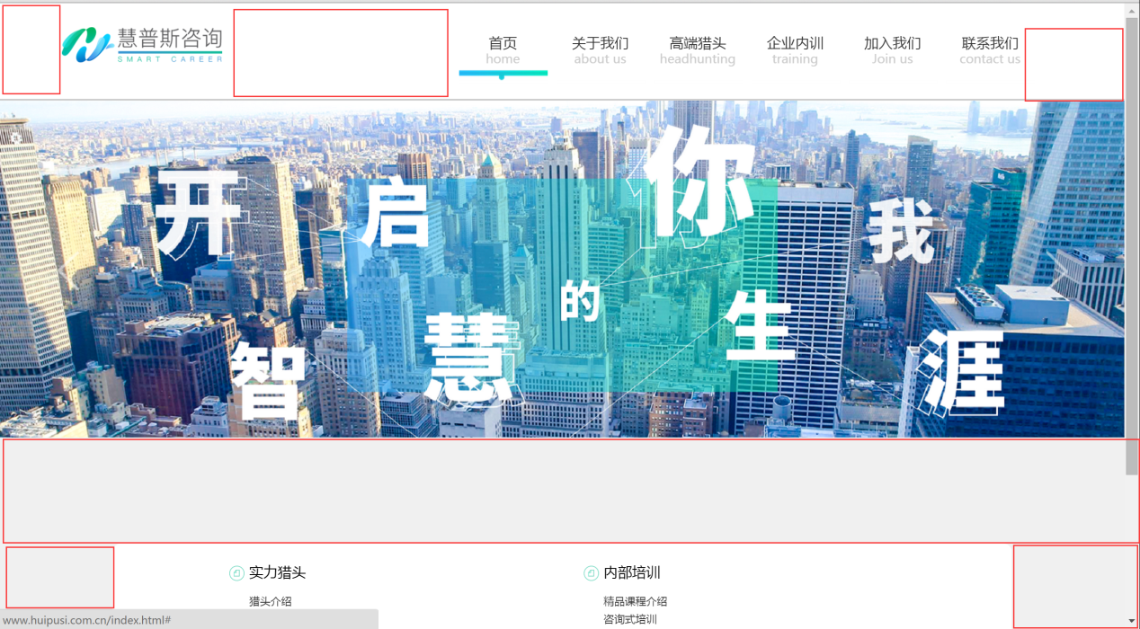

2、打开网站上面的字不是惠普斯，是慧普斯，还有网站的公司LOGO太小了，请设计师提供大一点版本的LOGO,请看下图。



、

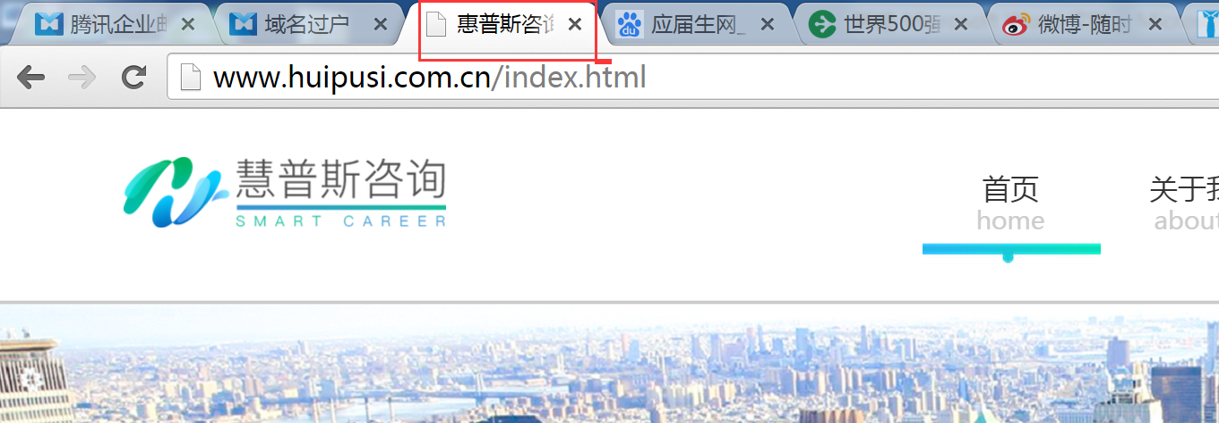

3、这个劳务派遣是跟上面两个内容并排的，文字请改为：“相关服务”

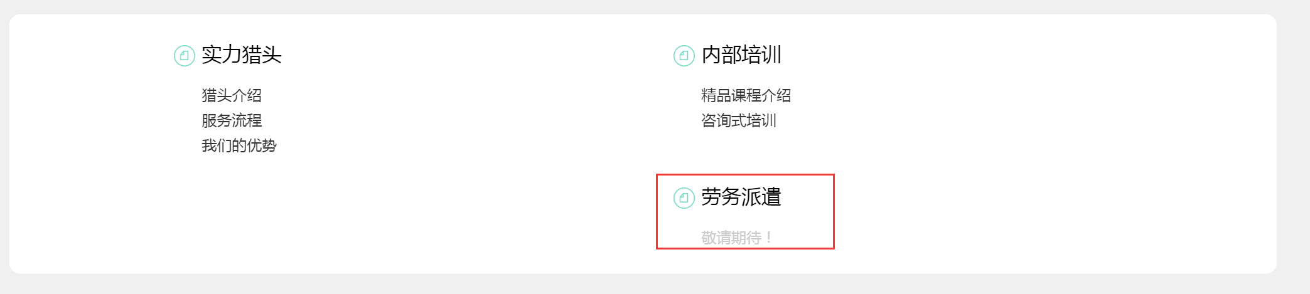

4、

慧普斯咨询介绍

SMART CAREER是专注于为地产、IT、金融、消费品、制造业等行业客户提供人才搜寻和相关人力资源服务的人力资源机构。

我们的企业核心团队成员主要由人力资源行业资深菁英组成，10年间曾先后为众多知名企业提供了人才解决方案。我们的企业愿景是为更多的企业和候选人创造高价值的人力资源服务，在雇主和候选者之间搭建起一道桥梁，为更多的企业和候选人开启职场的智慧生涯。

在以往的经验中，分别为众多国内知名公司提供了各类高管职位的猎头服务和相关人力资源服务，也慢慢积累了自己的人才库，我们拥有一批出色的顾问和专员们，她们有丰富的人才搜寻、筛选和匹配经验，并且深入研究行业发展趋势、业务流程、公司组织架构、不同种类公司的风格和特点、以及不同公司的用人需求，通过专业化的运作流程和专注的服务意识为企业提供优秀的高级人才搜寻服务，帮助企业完成高端人才招募计划。

下图请设计师提供给开发团队放到公司简介文字下面，刚好可以填满。

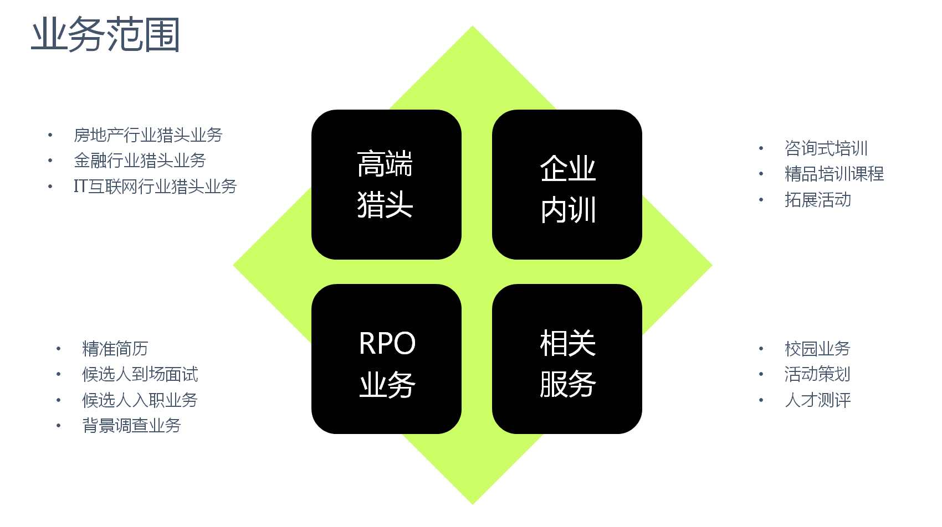

5、联系我们那的地图太长了，麻烦收窄，左右留空间，另外上面的地址和联系方式这个排版也是很奇怪，就统一放一个内容即可，以下内容加地图。



企业网址：http://www.huipusi.com.cn

地址: 广州市天河区金穗路8号星汇国际大厦西塔1106房

企业服务邮箱：service@huipusi.com.cn

办公服务热线：020-22110473

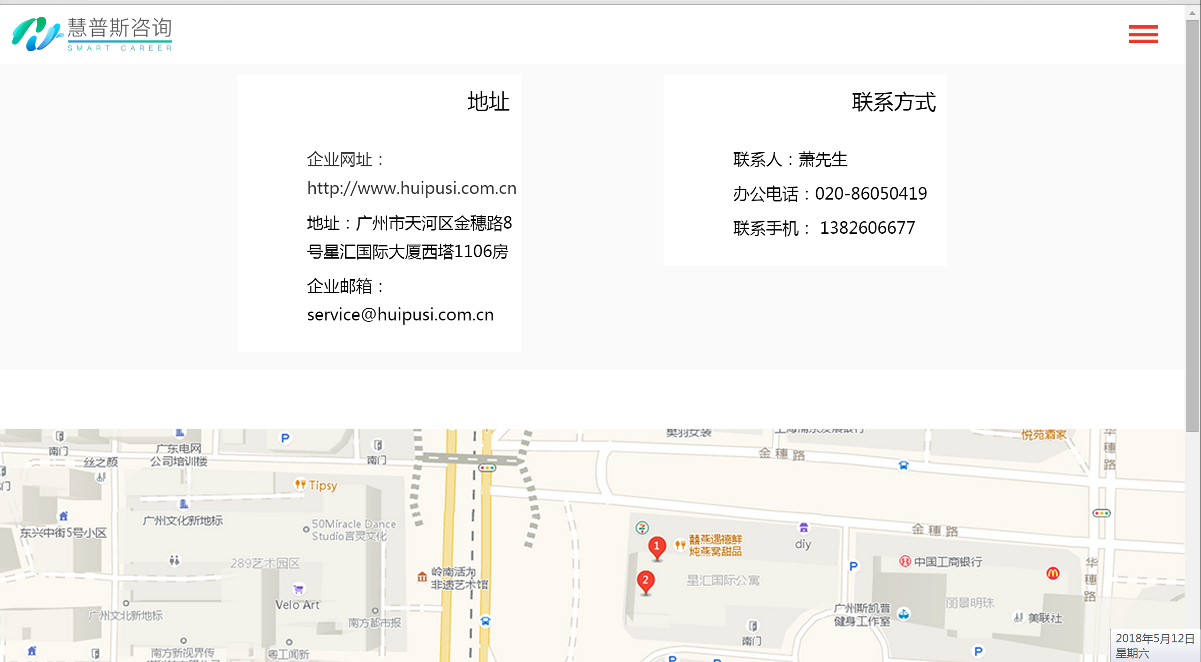

6、高端猎头和企业内训版面太乱了，请按照设计师重新提供一版终稿切图给开发组。看是按照之前的格式，还是参考加入我们那个导航在上面的重新排一版切图给开发组，像加入我们那里就很清晰。以下请开发组选择需要开发时间更短的，这阵子确实辛苦大家了，我们两种都可以，就看大家开发的工作量

选择一，导航在上面的

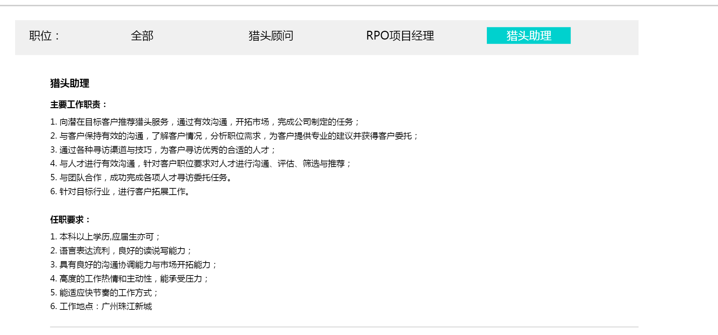

选择二，导航在上面的

